ASSUNTO :. INDICO A REALIZAÇÃO DE PLANTIO DE ÁRVORES NA ÁREA VERDE LOCALIZADA NA RUA JORGE DUARTE FILHO, NO PARQUE DAS LARANJEIRAS.

DESPACHO:.

SALA DAS SESSÕES ____/____/_____

PRESIDENTE DA MESA

INDICAÇÃO Nº , DE 2021
SENHOR PRESIDENTE,
SENHORES VEREADORES,

INDICO ao Exmo. Senhor Prefeito Municipal, para que o departamento competente, que seja realizado de plantio de árvores na área verde localizada na Rua Jorge Duarte Filho, no Parque das Laranjeiras.

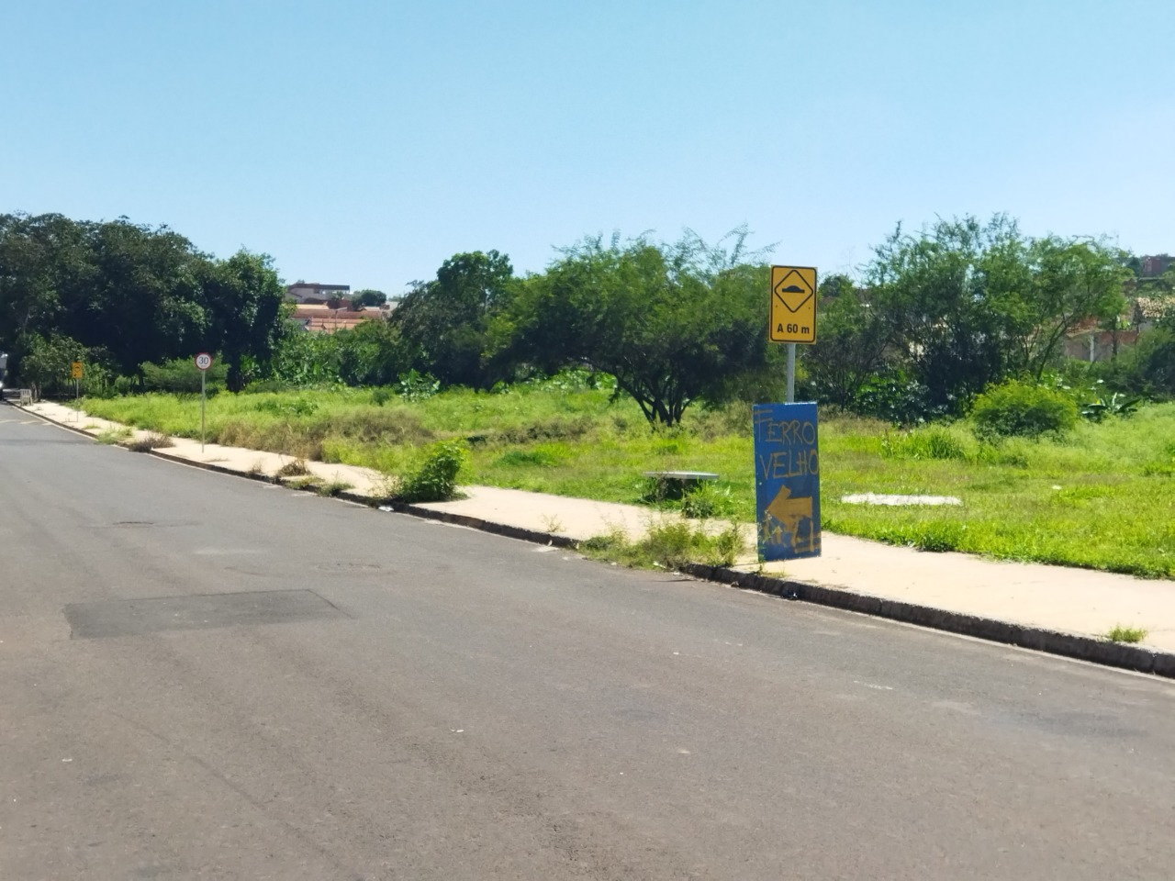

SALA DAS SESSÕES “VEREADOR SANTO RÓTOLLI”, aos 26 de novembro de 2021.

VEREADOR LUIS ROBERTO TAVARES

